# 【“志”美社区】五福堂社区开展环境卫生整治活动

为营造干净整洁、舒适宜居的社区环境，提升居民生活质量，3月27日，五福堂社区积极组织开展环境卫生整治活动。此次活动得到了社区居民的广泛响应与积极参与，取得了显著成效。

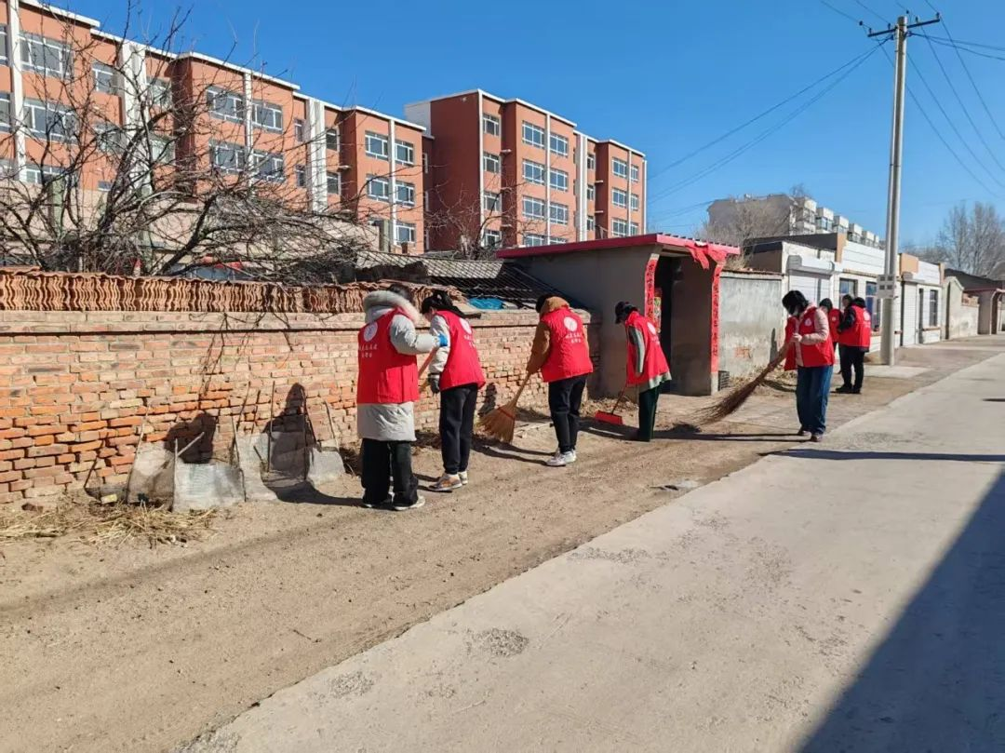

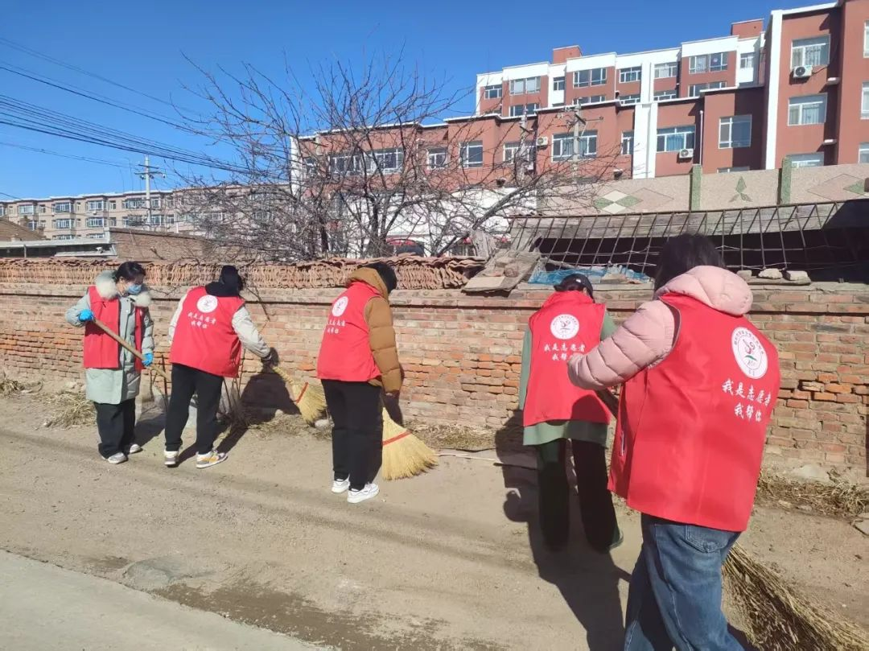

活动当日，社区工作人员、志愿者早早集合，按照预先规划的区域分工，迅速投入到整治工作中。大家手持扫帚、铁锹、垃圾袋等清洁工具，重点对社区内的背街小巷、公共活动区域以及卫生死角进行全面清理。志愿者们干劲十足，不放过任何一个烟头、一片纸屑。在整治过程中，工作人员还向居民宣传环保知识，倡导大家养成良好的卫生习惯，共同维护社区环境。居民们纷纷表示，社区环境的改善离不开大家的共同努力，今后会更加自觉地参与到环境保护中来。

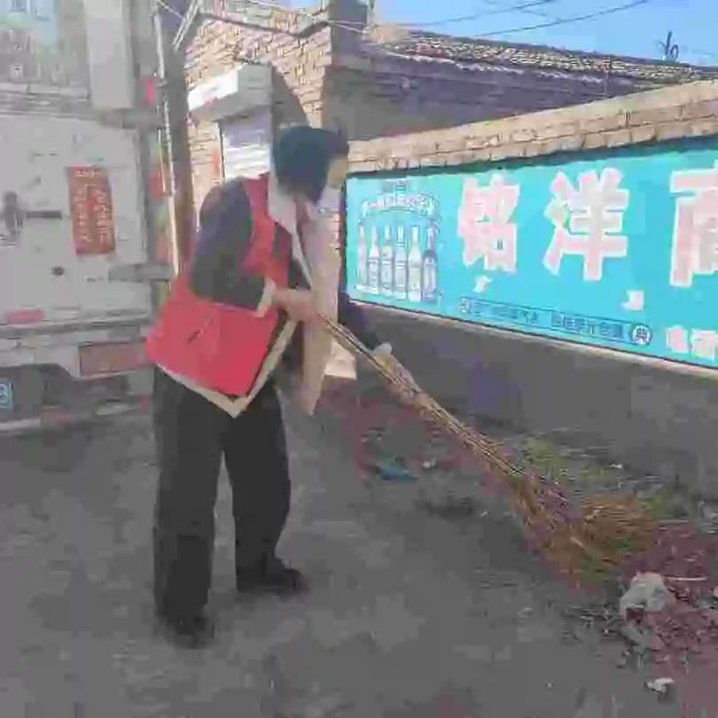

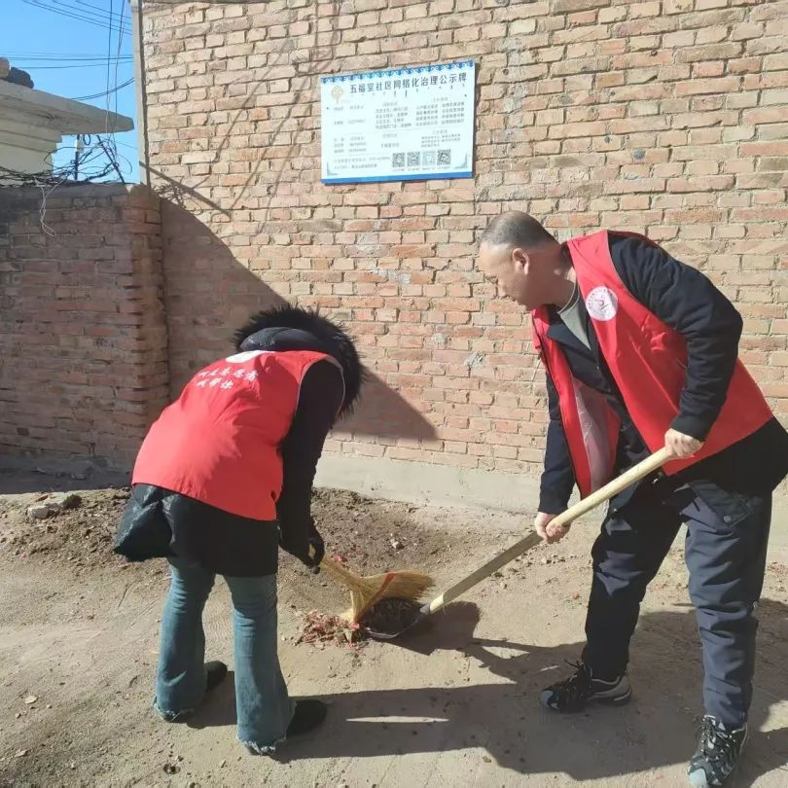

经过大家的辛勤劳动，社区面貌焕然一新。道路干净整洁，公共区域清爽宜人，居民的生活环境得到了极大改善。此次环境卫生整治活动，不仅美化了社区环境，还增强了居民的环保意识和社区凝聚力。下一步，五福堂社区将持续开展此类活动，建立长效管理机制，巩固整治成果，为居民打造一个更加美丽、和谐的家园。